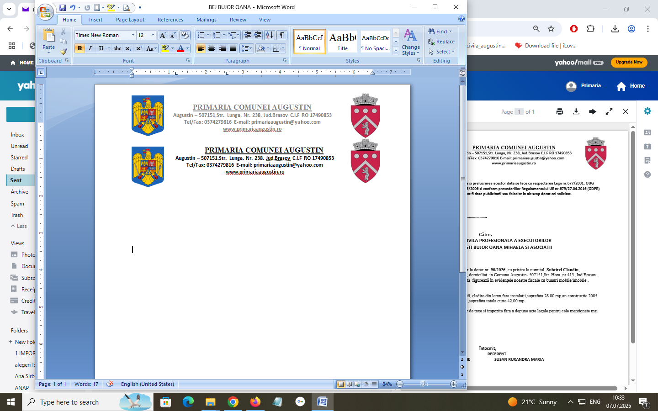

**P R I M A R**

**DISPOZIȚIA**

**Nr.91 din 13.08.2025**

**Privind: numirea domnului Garcea Gheorghe Mircea, responsabil cu evidenţa militară şi mobilizarea la locul de muncă**

VICEPRIMARUL COMUNEI AUGUSTIN, JUDEŢUL BRAŞOV,

Având în vedere raportul de specialitate înregistrat sub nr.2072 din 13.08.2025

Având în vedere prevederile art. 43, pct. 6 lit.b) şi ale art. 46 din Legea nr. 446/2006, privind pregătirea populaţiei pentru apărare;

Având în vedere prevederile art. 9 alin. (2) din Hotărârea Guvernului nr. 1204/2007, actualizată, privind asigurarea forţei de muncă necesare pe timpul stării de război;

Având în vedere prevederile art. 1 din Hotărârea Guvernului nr. 1194/1996 referitoare la atribuţiile agenţilor economici, instituţiile publice şi autorităţilor administraţiei publice locale privind recrutarea, încorporarea şi evidenţa militară;

Având în vedere prevederile art. 63, alin. (1) ;i art.115, alin. a din Legea nr. 215/2001, privind administraţia publică locală, republicată, cu modificările şi completările ulterioare;

D I S P U N

Art.1. Se numeşte responsabil cu evidenţa militară cu mobilizarea la locul de muncă lanivelul comunei Augustin, domnul Garcea Gheorghe Mircea, avînd funcţia de secretar general comună.

Art.2. Atribuţiile ce îi revin responsabilului cu evidenţa militară şi mobilizare la locul de muncă, la nivelul comunei Augustin, judeţul Braşov suntprevăzute prin HG nr. 1204/2007 privind asigurarea forţei de muncă necesare pe timpul de asediu, la mobilizare şi pe timpul stării de război, cu modificările şi completările ulterioare, precum şi din oricare atribuţii din alte acte normative în vigoare.

Art.3. Responsabilul cu evidenţa militară şi mobilizare la locul de muncă, domnul Garcea Gheorghe Mircea , are acces la informaţii clasificate.

Art.4. La data prezentei, orice dispoziţie a Primarului, contrară, îşi încetează aplicabilitatea.

Art.5.Prezenta dispoziţie va fi comunicată prin grija secretarului general al comunei Augustin,Judeţ Braşov, domnul Garcea Gheorghe Mircea

**P,P R I M A R A V I Z A T**

**VICEPRIMAR SECRETAR GENERAL U.A.T AUGUSTIN**

**VAJDA ZOLTAN GARCEA GHEORGHE MIRCEA**